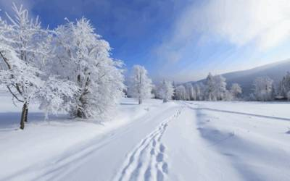
Рекомендации для родителей
по теме «Зима».
Подготовила воспитатель
Воронина А.А.

Побеседуйте с ребенком:
- Какое время года наступило?
Почему ты так решил?
Какая погода стоит зимой?
Как одеты люди?
Какие зимние развлечения у детей?
2. На прогулке понаблюдайте с ребёнком за зимними изменениями в природе.
Помогите ребёнку запомнить приметы зимы:
1) Земля покрыта снегом, а реки и озёра – льдом.
2) Стало холодно, на улице мороз.
3) Дуют сильные ветры, часто бывают метели, снегопады.
4) Ночи стоят длинные, а дни — короткие.
5) Люди надели тёплую зимнюю одежду.
6) Дети катаются на санках, лыжах, коньках, лепят снеговиков, строят снежные крепости, играют в снежки.
3. Найдите две-три сюжетных картинки по теме «Зима», наклейте их в тетрадь, помогите ребёнку составить предложение по каждой картинке. Подпишите предложения под картинками.
4. Выясните, знает ли ребенок названия зимних месяцев. Следующее четверостишие поможет их запомнить:
«Декабрь, январь, февраль
Проходят чередой
С морозом, со снежком,
С рождественской звездой.
5. Предложите ребенку выполнить упражнение «Перед – между – после». Какой месяц перед январем? Какой месяц после января? Какой месяц между февралем и декабрем?
6. Уточните у ребенка значение слов «гололед», «снегопад», «метель», «поземка», «вьюга».
7. Поиграйте в игру «Какой? Какая? Какие?»
Зима какая? (холодная, морозная, снежная, долгая, волшебная и т.д.)
Снег какой? (белый, пушистый, легкий, чистый, серебристый, мокрый, липкий, рассыпчатый и т.д.)
Лед какой? (холодный, прозрачный, твердый, блестящий, гладкий и т.д.)
Мороз какой? (зимний, крепкий, суровый)
Снежинки какие? (белые, легкие, узорные, красивые, холодные, хрупкие, нежные, кружевные и т.д.)

8. Поиграйте с ребенком в игру «Скажи ласково»
Санки -…(саночки) снежинка -…(снежиночка)
сосулька –… (сосулечка)
зима -…(зимушка)
горка — …(горочка) снег -…(снежок)
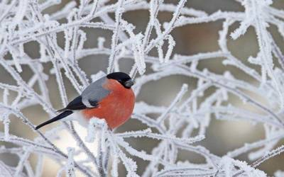
снеговик -…(снеговичок)
лед - …(ледок)
9. Выучите с ребёнком любую загадку о зиме:
Дни его всех дней короче,
Всех ночей длиннее ночи,
На поля и на луга до весны легли снега.
Только месяц наш пройдет, мы встречаем Новый год.
(декабрь)
Он вошел – никто не видел,
Он сказал – никто не слышал.
Дунул в окна и исчез,
А на окнах вырос лес. (мороз)
Интересные факты:
«Новогодняя елка».
Конечно, главным атрибутом встречи Нового года является праздничная елка. Обычай наряжать елку возник давным-давно. Первое упоминание о новогодней елке относится к 1600 году. Она была установлена во французской провинции Эльзас и украшена бумажными розами.
Обычай этот приняла Германия, где елку стали увешивать цветными бумажными полосами, мишурой и цветными лентами. Каждая лента символизировала загаданное желание. Затем возникла идея повесить на елку посеребренные и позолоченные картофелины и яблоки. В 1815 году появилась первая иллюминация. Это были зажженные свечи. В 1850 году стали делать первые стеклянные украшения. Из Германии обычай украшать елки перешел в Скандинавию, в Россию, а также в страны, где елки вообще не растут – в Италию, Грецию, Испанию, куда их привозили из северных стран.
На Британских островах сохраняется еще старый обычай украшения дома к Рождеству вечнозелеными ветками – плющом и другими. Позже эта традиция трансформировалась в рождественское дерево – елку как символ неумирающей природы. Сейчас почти в каждом английском доме к Рождеству украшают разноцветными блестящими игрушками и сладостями елку, на верхушке ее обычно укрепляют рождественскую фею или большую серебряную звезду.
В Финляндии крупные еловые ветки прикрепляют по периметру двери, обвивают широкой красной лентой и украшают большими елочными шарами.
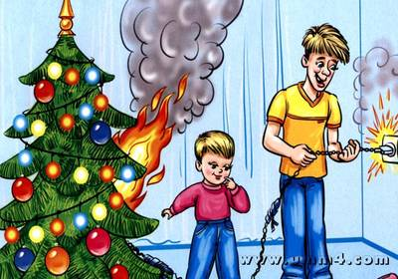

«НАСТУПАЕТ НОВЫЙ ГОД»

Чтобы праздник не был испорчен, нужно помнить и строго соблюдать правила пожарной безопасности:
1.Елка должна стоять подальше от батарей отопления, её нельзя украшать легковоспламеняющимися игрушками, горящими свечами;
2.Электрические гирлянды также могут стать причиной пожара или поражения человека электрическим током, поэтому прежде чем повесить гирлянду, её нужно обязательно включить и проверить;
3.Неправильное применение пиротехники может привести не только к пожару, но и к серьёзным травмам.
К сожалению, ни один Новый год не обходится без пожаров, а в последние годы — и без травм, вызванных применением некачественных пиротехнических изделий. Горящие петарды взрываются прямо в руках или летят совсем не туда, куда их направляли.
Не стоит приобретать пиротехнику на оптовых рынках, в подземных переходах или электропоездах. Нельзя использовать пиротехнические игрушки с повреждённым корпусом или фитилём. Крайне опасно носить такие вещи в карманах. Взрывчатое вещество в некоторых пиротехнических
изделиях самовоспламеняется уже при температуре 37 градусов, поэтому петарда может взорваться прямо у вас в кармане.
Помните!!!
Чтобы предотвратить несчастный случай, надо строго соблюдать правила пользования пиротехникой.
- Нельзя использовать пиротехнику в домах и квартирах, на балконах, под низкими навесами и кронами деревьев. Пиротехнические игрушки не просто горят, а ещё и разбрасывают искры в разные стороны. Это может вызвать пожар.
- Нельзя направлять ракеты и петарды на людей.
- Нельзя подходить ближе, чем на 15 метров, к зажжённым фейерверкам.
- Нельзя бросать петарды под ноги людям и животным.
- Нельзя поджигать фитиль, держа его возле лица.
- Нельзя использовать пиротехнику при сильном ветре.
[Введите цитату из документа или краткое описание интересного события. Надпись можно поместить в любое место документа. Для изменения форматирования надписи, содержащей броские цитаты, используйте вкладку "Средства рисования".]
Чтобы избежать несчастья, надо относиться к этим
правилам ответственно и серьёзно.
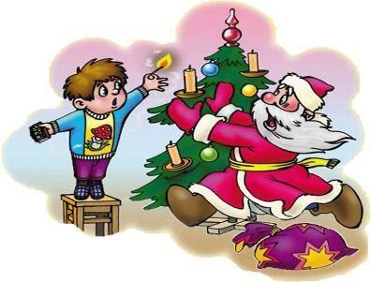

С Новым годом !

